12-2-2024

Camilo Andrés Ordoñez

Tecnologia en telemática – universidad del cauca

Taller 1. Diseño de Aplicaciones Móviles

ApliMovil 2024.1

Contenido

DISEÑO DE APLICACIÓN 3

1. Pensamiento de Aplicación 3

2. Nombre e Icono de la Aplicación 4

3. Descripción de la Aplicación 6

4. Aplicación en Software (Mockup) 7

5. Monetización 14

6. Principios de Diseño 16

Ilustración 1 Logo Apli **Flour&Frost™** 5

Ilustración 2 Boceto 1 8

Ilustración 3 Boceto 2 9

Ilustración 4 Boceto 3 10

Ilustración 5 Boceto 4 11

Ilustración 6 Icono Wireframes 12

Ilustración 7 Pantalla Inicio Wireframes 12

Ilustración 8 Listado Básico de Pantallas 13

Ilustración 9 Pantalla de Inicio 14

Ilustración 10 Pantalla Carga Producto 14

Ilustración 11 Pantalla de Favoritos 15

Ilustración 12 Acceso a Configuraciones 16

Ilustración 13 Principios de Diseño 19

Ilustración 14 Búsqueda de Usuario 20

# DISEÑO DE APLICACIÓN

## Pensamiento de Aplicación

En el corazón de **Flour&Frost™** reside una pregunta fundamental: ¿Cómo podemos empoderar a la comunidad joven-adulta para que emprenda y prospere en el apasionante mundo de la panadería y la pastelería?

Para responder a esta pregunta, emprendimos un viaje de descubrimiento:

* 1. Escuchamos a la comunidad: Visitamos veredas y barrios, realizando encuestas presenciales y creando formularios en Google Forms. Descubrimos que la mayoría de los jóvenes buscan convertir su pasión por la cocina en un sustento para ellos y sus familias.
  2. Identificamos las necesidades: La falta de recursos, la dificultad para encontrar recetas confiables y la necesidad de aprender técnicas de forma práctica se erigieron como los principales obstáculos.
  3. Pensamiento: **Flour&Frost™** surge como una solución integral a estas necesidades. La aplicación no solo ofrece una amplia variedad de recetas , desde clásicos hasta creaciones innovadoras, con instrucciones paso a paso, imágenes atractivas y consejos prácticos, sino que también pone a disposición tutoriales en video de alta calidad con técnicas básicas y avanzadas, consejos para decorar, trucos para ahorrar tiempo y cursos completos para perfeccionar tus habilidades.
  4. Diseñamos una experiencia intuitiva: La interfaz de **Flour&Frost™** está pensada para ser sencilla, atractiva y fácil de usar. Cualquier persona, independientemente de su experiencia en la cocina, podrá navegar con fluidez y encontrar lo que necesita.

En pensamiento de la aplicación al inicio se obtuvo una iniciativa de varias pantallas entre ellas:

Pantallas:

* + 1. **Pantalla de inicio:** Muestra una presentación visual de las categorías principales (panes, pasteles, galletas, tartas, etc.), recetas destacadas y opciones de búsqueda.
    2. **Pantalla de búsqueda:** Permite buscar recetas por nombre, ingrediente, categoría, dificultad, tiempo de preparación, ocasión y más.
    3. **Pantalla de receta:** Presenta la información completa de una receta, con imágenes atractivas, ingredientes con cantidades precisas, instrucciones paso a paso, consejos para el éxito, variaciones y alternativas.
    4. **Pantalla de "Mi cocina":** Permite crear un perfil personal, guardar tus recetas favoritas, organizarlas por colecciones personalizadas (desayunos, postres para fiestas, etc.), crear listas de compras con los ingredientes necesarios y compartir tus creaciones con la comunidad.
    5. **Pantalla de "Aprende":** Ofrece una biblioteca de video tutoriales con técnicas básicas y avanzadas de panadería y pastelería, consejos para decorar, trucos para ahorrar tiempo y cursos completos para perfeccionar tus habilidades.

## Nombre e Icono de la Aplicación

El nombre de la aplicación: **Flour&Frost™**

* 1. Elegí este nombre por las siguientes razones:
     1. Es memorable y fácil de pronunciar.
     2. Es relevante para el tema de la aplicación, la panadería y la pastelería.
     3. Es único y se diferencia de otras aplicaciones en el mercado.
     4. Tiene un sonido elegante y profesional.
     5. Es visualmente atractivo y fácil de recordar.
  2. Además, el uso de la marca registrada **™**  
     i) Protege el nombre de la aplicación de ser utilizado por otros.

ii) Añade un toque de exclusividad y profesionalidad.

El logo de la aplicación: **Flour&Frost™**



Ilustración 1 Logo Apli **Flour&Frost™**

El logotipo alternativo de **Flour&Frost™** presenta un diseño más complejo y colorido, En él se aprecian las siguientes características:

* Tipografía:

La tipografía utilizada es cursiva y ornamental.

El uso de un solo color, negro, crea un efecto elegante y minimalista.

* Iconografía:

El logotipo presenta un diseño que representa un panecillo y un glaseado.

Estos elementos están relacionados con la panadería (panecillo) y la pastelería (glaseado), los dos temas principales de la aplicación. La combinación de estos elementos crea una imagen atractiva y colorida que representa la esencia de **Flour&Frost™.**

* Simbolismo:

El panecillo simboliza la calidez, la comodidad y el sabor de la panadería.

El glaseado simboliza la creatividad, la dulzura y la alegría de la pastelería.

La combinación de estos dos elementos representa la unión de la tradición y la innovación en el mundo de la cocina.

* Psicología del color:

El color negro se asocia con la elegancia, la sofisticación y el profesionalismo.

La ausencia de otros colores crea un logotipo minimalista y atemporal que se adapta a diferentes públicos.

En resumen, el logotipo alternativo de **Flour&Frost™** es una representación visual atractiva de la aplicación. Es colorido, memorable y relevante para el tema de la aplicación. Además, transmite un mensaje de creatividad, profesionalismo y sofisticación.

## Descripción de la Aplicación

* 1. Primera descripción:

**Flour&Frost™:** Tu aliado perfecto para convertir tu pasión por la panadería y la pastelería en un camino hacia el éxito.

Con **Flour&Frost™** podrás:

* Acceder a miles de recetas con instrucciones pasó a paso, imágenes y consejos.
* Ver tutoriales en video de alta calidad con técnicas y consejos para decorar.
* Unirte a una comunidad vibrante** de apasionados por la cocina.

¡Descarga **Flour&Frost™** hoy y comienza a crear!

* 1. Segunda descripción:

**Flour&Frost™:** La aplicación que te ayuda a convertir tu pasión por la panadería y la pastelería en un camino hacia el éxito.

* **Flour&Frost™** ofrece una amplia variedad de recetas para todos los gustos, desde panes y pasteles clásicos hasta creaciones innovadoras y postres gourmet.
* La aplicación cuenta con una interfaz intuitiva y fácil de usar, instrucciones paso a paso, imágenes atractivas, consejos prácticos y la posibilidad de filtrar por tipo de receta, nivel de dificultad, tiempo de preparación y ocasión.
* **Flour&Frost™** te ofrece tutoriales en video de alta calidad con técnicas básicas y avanzadas, consejos para decorar y trucos para ahorrar tiempo.
* La aplicación ofrece recetas para todos los niveles de experiencia, desde principiantes hasta expertos.
* **Flour&Frost™** te permite crear listas de la compra, compartir tus creaciones en redes sociales, unirse a una comunidad vibrante de apasionados por la cocina y acceder a cursos completos para perfeccionar tus habilidades.
* **Flour&Frost™** ofrece una versión gratuita con una amplia selección de recetas y funciones. También está disponible una versión Premium con acceso a contenido exclusivo, como cursos completos y recetas Premium.
* **Flour&Frost™** está disponible para teléfonos inteligentes y tabletas, tanto en Android como en iOS.
* Los usuarios de **Flour&Frost™** están motivados por la creatividad, la satisfacción de crear algo delicioso y el deseo de aprender nuevas habilidades.
* El tiempo de preparación varía según la receta. **Flour&Frost™** ofrece opciones para todos los horarios, desde recetas rápidas para el día a día hasta elaboraciones más complejas para ocasiones especiales.
* Los usuarios de **Flour&Frost™** encuentran nuevas recetas a través de la búsqueda integrada, la exploración por categorías, las recomendaciones personalizadas y la comunidad de la aplicación.

Descarga **Flour&Frost™** hoy y comienza a crear deliciosas obras de arte culinarias.

¡Tu viaje hacia el éxito en el mundo de la panadería y la pastelería comienza aquí!**

## Aplicación en Software (Mockup)

1. **Fase de diseño y planificación de la aplicación:**
   1. **Concepción y bosquejo:**

**Definición del concepto:** Tras la conceptualización de la aplicación, se elabora un bosquejo o "Mockup" para visualizar de forma preliminar la estructura y funcionalidades deseadas.

**Bocetaje y diagramación:** Se realizan bocetos en papel y diagramas de flujo para plasmar el flujo de la aplicación y la experiencia del usuario en diferentes escenarios.

1. **Herramienta de diagramación:**

**Diagrama de flujo online:** Se utiliza la aplicación online Miro (<https://miro.com/es/diagrama-de-flujo/>) para crear un diagrama de flujo profesional y preciso.

1. **Prototipado:**

**Creación del prototipo:** El diagrama de flujo se utiliza como base para la creación de un prototipo funcional en una aplicación de "Mockup", permitiendo una mejor visualización y testeo de la aplicación antes de su desarrollo final.

1. **Beneficios de esta metodología:**

**Mejora en la comunicación:** Facilita la comunicación entre el equipo de desarrollo y los stakeholders (Partes Interesadas) al proporcionar una representación visual clara del proyecto.

**Reducción de errores:** Permite identificar y corregir errores en las etapas tempranas del desarrollo, ahorrando tiempo y recursos.

**Validación de la propuesta:** Permite validar la viabilidad de la aplicación y obtener retroalimentación de usuarios potenciales antes de invertir en su desarrollo completo.

1. **Bocetaje a Papel**

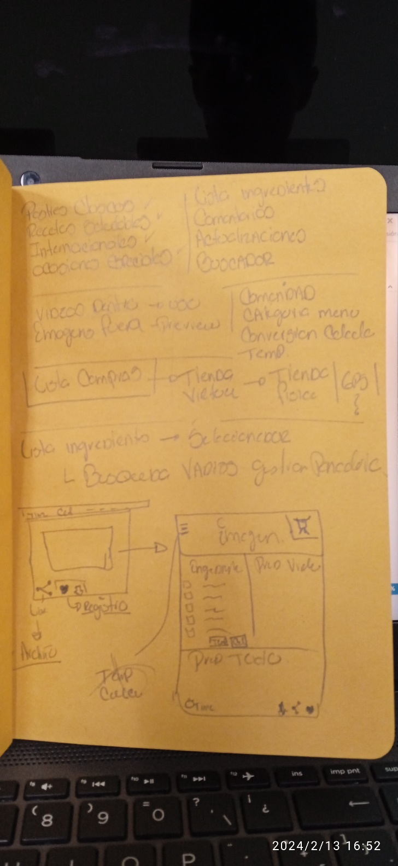

Ilustración 2 Boceto 1

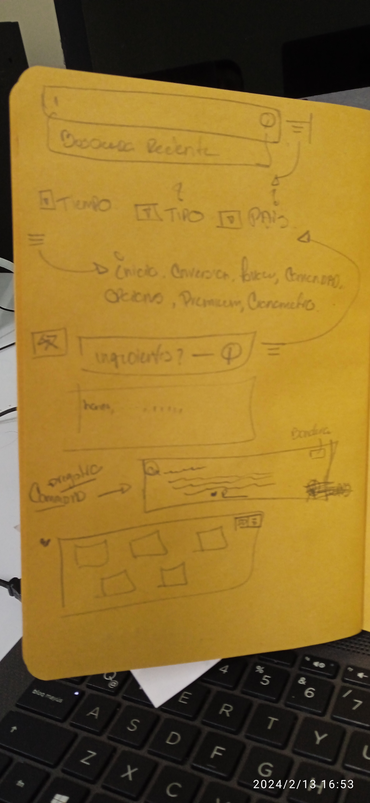

Ilustración 3 Boceto 2

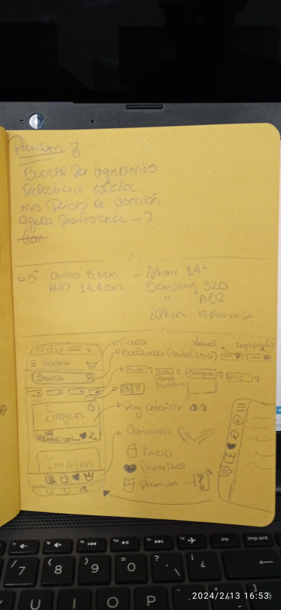

Ilustración 4 Boceto 3

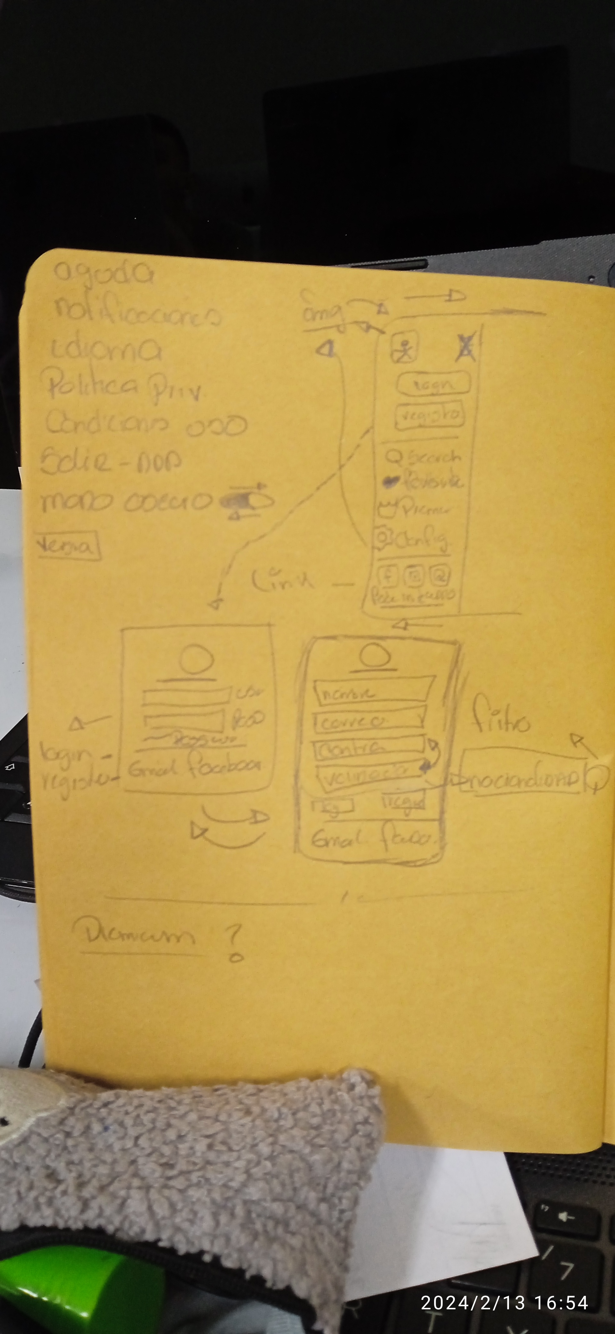

Ilustración 5 Boceto 4

1. **Diagrama de Flujo**

**Visualizador de Diagrama de flujo 🡪**

[**https://miro.com/app/board/uXjVNtAn9JE=/?share_link_id=248636194761**](https://miro.com/app/board/uXjVNtAn9JE=/?share_link_id=248636194761) **(Disponible en solo lectura)**

1. **Mockup**

[**https://balsamiq.com/wireframes/**](https://balsamiq.com/wireframes/)



Ilustración 6 Icono Wireframes

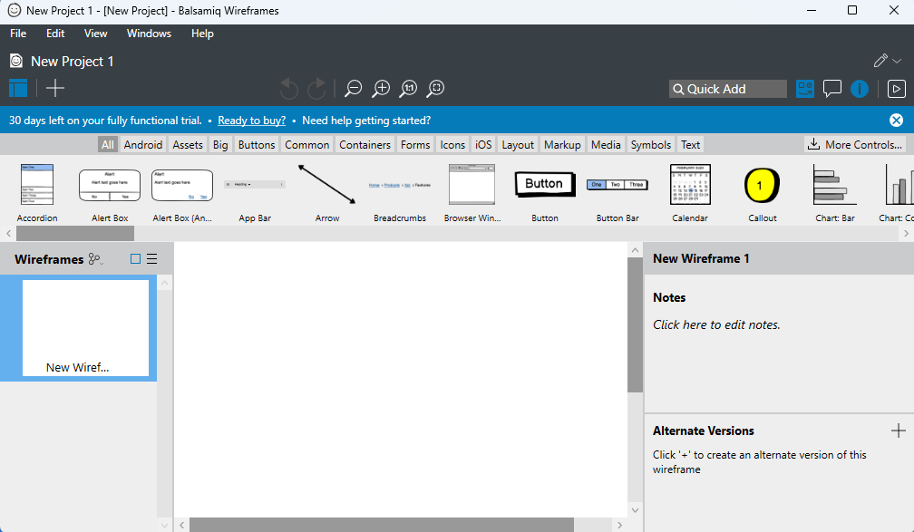

Ilustración 7 Pantalla Inicio Wireframes

Pantallas

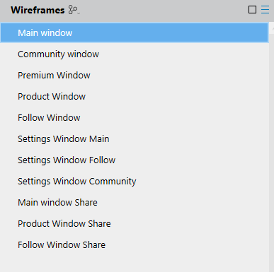

Ilustración 8 Listado Básico de Pantallas

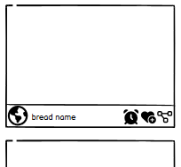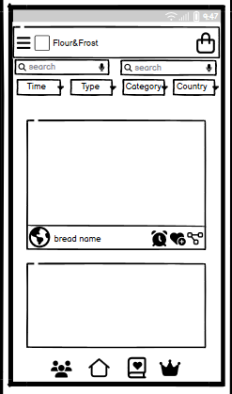

Accesos:

* Comunidad
* Inicio
* Favoritos
* Premium

Imagen compuesta de:

* Nombre
* Tiempo
* Compartir
* Guardar

Búsqueda y filtros

Tienda / E- Commerce

Configuración e Icono de Api

Ilustración 9 Pantalla de Inicio

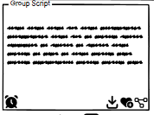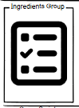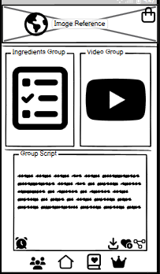

Texto Tutorial

Video Tutorial

Lista de Ingredientes

Tienda / E- Commerce

Ilustración 10 Pantalla Carga Producto

Tienda / E- Commerce

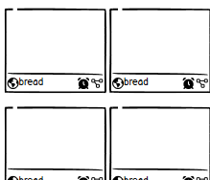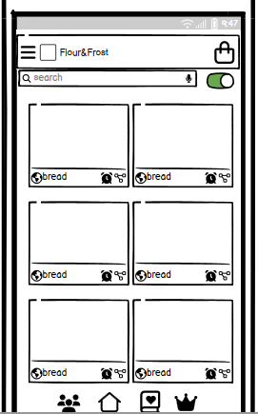

Listado panel / listado lista

Listado de Favoritos

Buscador Producto

Tienda / E- Commerce

Ilustración 11 Pantalla de Favoritos

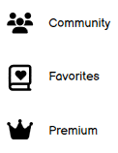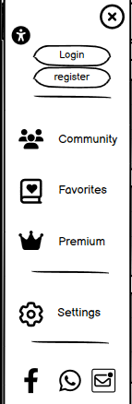

Página Web de la Aplicación

Configuraciones:

* Idioma
* Notificaciones
* Ayuda de Uso
* Etc.

Accesos desde Panel

Ilustración 12 Acceso a Configuraciones

## Monetización

¿Cómo Monetizar Aplicaciones Móviles?

Monetizar tu aplicación móvil significa convertirla en una fuente de ingresos. Existen diferentes estrategias para lograrlo, cada una con sus ventajas y desventajas. La mejor opción dependerá del tipo de aplicación, público objetivo y objetivos de monetización.

Estrategias de monetización

* **Freemium:** Ofrece una versión gratuita de la aplicación con funcionalidades básicas y cobra por desbloquear funciones Premium adicionales.
* **Suscripciones**: Ofrece diferentes planes de suscripción que dan acceso a contenido exclusivo o a funcionalidades Premium.
* **Publicidad:** Integra anuncios en tu aplicación, como banners, anuncios intersticiales o anuncios de video.
* **Venta de productos o servicios:** Vende productos o servicios directamente desde tu aplicación, como ebooks, música o cursos online.
* **Marketing de afiliados:** Promueve productos o servicios de otras empresas y gana una comisión por cada venta realizada.
* **Pago por descarga:** Cobra un precio único por descargar tu aplicación.
* **Patrocinios**: Busca empresas que estén dispuestas a patrocinar tu aplicación a cambio de publicidad o promoción.
* **Donaciones:** Solicita donaciones a los usuarios que aprecien tu aplicación y quieran apoyar su desarrollo.

Factores a considerar al elegir una estrategia de monetización

* **Tipo de aplicación**: Algunas estrategias son más adecuadas para ciertos tipos de aplicaciones que para otras.
* **Público objetivo**: Es importante conocer las necesidades y preferencias de tu público objetivo para elegir la estrategia más efectiva.
* **Objetivos de monetización:** ¿Quieres generar ingresos a corto plazo o a largo plazo? ¿Quieres maximizar tus ingresos o crear una experiencia de usuario positiva?

Tipo de monetización usada en la aplicación

**1. Tienda Virtual: Tu laboratorio de repostería**

* **Productos:**
  + **Ingredientes:** Harinas, azúcar, cacao en polvo, frutos secos, especias, etc., seleccionados con la más alta calidad para resultados excepcionales.
  + **Productos de pastelería:** Premezclas, cremas, glaseados, decoraciones comestibles, etc., para que tus creaciones sean únicas e irresistibles.
  + **Herramientas y utensilios:** Moldes, cortadores, espátulas, mangas pasteleras, etc., que te acompañarán en cada paso de la elaboración.
* **Precios:**
  + Precios competitivos que se ajustan a tu presupuesto.
  + Promociones y descuentos especiales para celebrar tu pasión por la repostería.

**2. Cuenta Premium: Desbloquea tu potencial creativo**

* **Acceso a contenido exclusivo:**
  + Recetas Premium con vídeos tutoriales paso a paso, consejos y técnicas avanzadas para convertirte en un maestro de la repostería.
  + Cursos online impartidos por chefs y reposteros profesionales, para que aprendas de los mejores.
  + Plantillas personalizables para tartas, cupcakes y otras creaciones, que te darán un toque distintivo.
  + Foros exclusivos para compartir ideas, consejos y experiencias con otros apasionados de la repostería.
* **Funciones avanzadas:**
  + Planificador de recetas para organizar y gestionar tus proyectos de repostería con precisión.
  + Lista de compras inteligente que se actualiza automáticamente con los ingredientes de las recetas, para que no falte nada.
  + Conversor de unidades para facilitar el trabajo con diferentes medidas, sin complicaciones.
  + Función de búsqueda avanzada para encontrar recetas por ingrediente, ocasión o dificultad, de manera rápida y eficiente.

**3. Descarga de la Aplicación: Pruébala y enamórate**

* **Modelo Freemium:**
  + Descarga y uso gratuitos para que explores las bondades de Flour&Frost sin compromiso.
  + Opción de adquirir la versión Premium para acceder a todo el contenido y funciones, y disfrutar de una experiencia completa.
  + La versión Premium ofrece un valor excepcional a un precio accesible, para que tu pasión por la repostería no tenga límites.

## Principios de Diseño

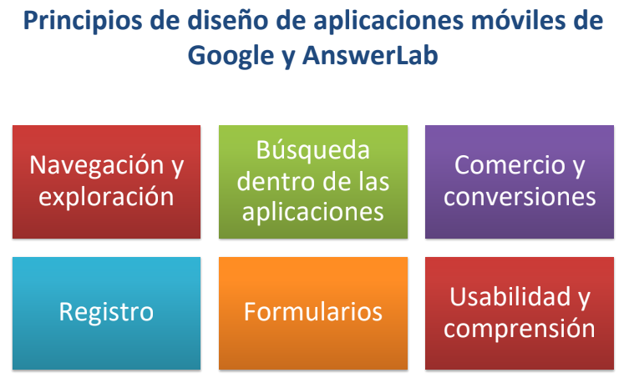

Ilustración 13 Principios de Diseño

Los principios de diseño más notables en la aplicación son los siguientes:

* Navegación y Exploración

La forma de navegación y exploración en fácil al usuario dejando múltiples formas de acceder al mismo entorno, es amigable al usuario, además se realizara un tutorial de uso dentro de la aplicación para su mejor uso.

* Búsqueda dentro de la aplicación

La búsqueda dentro de la aplicación se daba en 3 sectores: Búsqueda por producto, búsqueda por ingredientes y filtros:

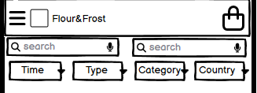

Ilustración 14 Búsqueda de Usuario

* Comerció y Conversiones

La aplicación presenta la forma de comercio y conversiones, por parte del comercio se obtiene una tienda virtual del cual está en todas las ventanas ubicada al lado superior derecho, del cual se genera un comercio de productos de cocina tales como ingredientes y materiales de uso.

Conversiones de moneda

La aplicación tiene diferentes formas de pago, entre ellas: Nequi, Bancolombia, Daviplata, Google Pay, Efecty, etc., tanto para forma local como extranjero, para ello al momento del registro se requiere la nacionalidad para que automáticamente la aplicación solo muestre los bancos asociados a los países de registro

* Registro

El registro de la aplicación es casi nulo, debido a la comodidad del usuario, por otra parte el registro se hace obligatorio cuando se necesita las siguientes opciones: añadir favoritos y comunidad.

* Formularios

Los formularios como registro e inicio de sesión obtienen validaciones en tiempo real, ayudan a generar correos y contraseñas, igualmente con formas dinámicas de ingreso de datos, y para mayor seguridad inicio biométrico y validación de token al registro de usuario

* Usabilidad y Comprensión

Para su usabilidad y comprensión se tomó en cuenta mucho la comunidad mayor, del cual se crearon iconos generales el cualquier aplicación, un entorno bastante dinámico donde solo con 1 o 2 pasos puede moverse fácilmente por la aplicación, de igual forma el idioma, las letras, colores e imágenes fáciles de entender y comprender, con ayuda dinámica y un botón de ayuda para el uso de la aplicación siempre disponible en el botón de configuraciones y al iniciar la aplicación.